А.А. Иванова, ivanova@rambler.ru, РГГУ, г. Москва
А.А. Петров, petrov@rambler.ru, С.С. Сидоров, sss@mail.ru,
НИУ «МЭИ», г. Москва

Руководство по оформлению докладов

Настоящее «Руководство...» содержит основные требования к оформлению авторских оригиналов докладов, представляемых на конференцию «Фёдоровские чтения-2024». Оформление «Руководства...» моделирует авторский оригинал доклада и может быть использовано как шаблон. Оно подготовлено с помощью текстового процессора Microsoft Word.
Доклады могут быть представлены на русском, английском или немецком языке. Аннотацию на русском и английском языках прикладывать не требуется.

Объем доклада – до 8 страниц заданного формата. Список литературы обязателен.
Параметры форматирования:
параметры страницы: размер бумаги – А5 (14,8×21,0 см); ориентация – книжная; поля – 2 см (верхнее и нижнее), 1,7 см (левое и правое);
шрифт во всех элементах: – Times New Roman;
интервалы (перед абзацем и после) – 0 см, междустрочный – одинарный;
список авторов доклада: шрифт – курсив, размер – 10; выравнивание – по правому краю. Вначале инициалы и (затем!) фамилии авторов, электронная почта, название вуза (организации) и город (если неясно из названия); если авторы из одной организации, ее указывают один раз;
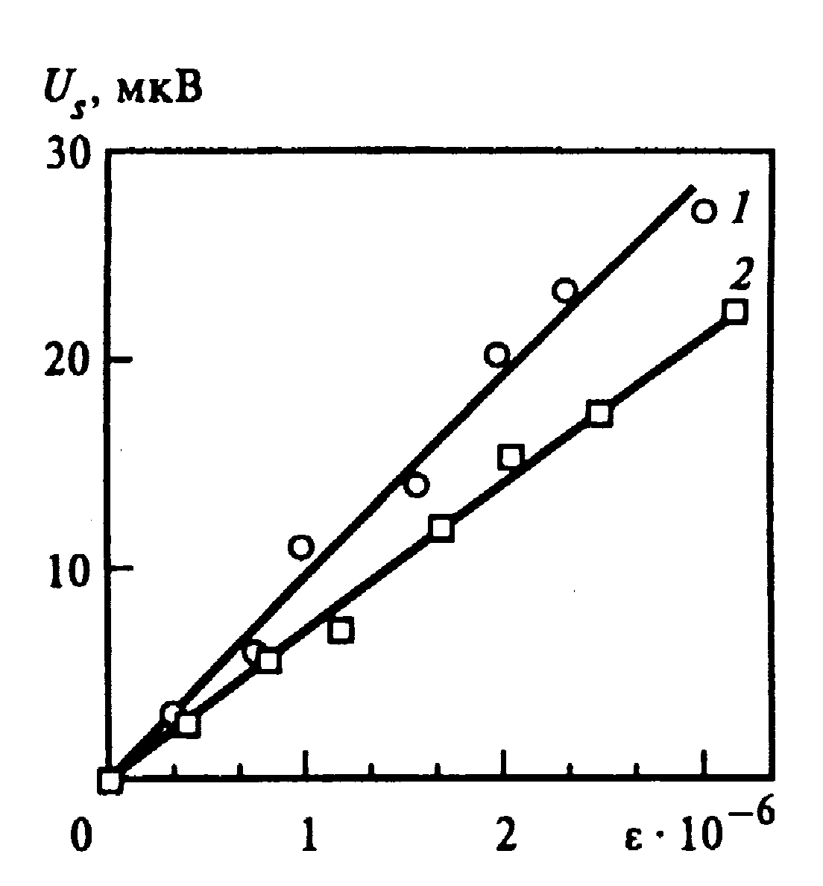
Рис. 1. Пример оформления графика и подрисуночной подписи:
1 — R=0,73; 2 — R=0,6.

название доклада: шрифт – полужирный, размер – 10, прописные; выравнивание – по центру; интервал после – 6 пт;
основной текст: шрифт – обычный, размер – 10; выравнивание – по ширине; абзацный отступ первой строка – на 1 см;
заголовок списка литературы: интервал до – 6 пт; шрифт – полужирный, размер – 10; выравнивание – по центру;
описание литературы в списке: шрифт – обычный (кроме первых слов полужирным шрифтом), размер – 10; выравнивание – по ширине;
подрисуночная подпись: шрифт – полужирный, размер – 8; выравнивание – по центру.

В приведенном примере рисунка, «обтекаемого» текстом, ширина строки текста не может быть меньше 68 мм. Минимальный размер шрифтов в надписях на рисунках – 8. Рисунок не должен быть «привязан» к месту на странице, чтобы мог свободно перемещаться при редактировании.
Не делать мелких рисунков, рисунок должен хорошо читаться без увеличения, при печати сборника в формате А5.
Обратите внимание, что обязательные экземпляры (для Книжной палаты и рассылки в библиотеки) печатаются в черно-белом варианте, поэтому цветные рисунки принимаются (в электронном виде, но должны хорошо восприниматься при черно-белой печати.
Ширина текстового поля для размещения рисунков, формул и таблиц не может быть больше 11,5 см.

Математические формулы: размер основного символа, например, b в формуле (1) – 10, индексов – 75 %, символов суммирования, интеграла и т.п. – 150 % от основного. Латинские обозначения переменных пишут курсивными шрифтами. Названия функций (sin, lg и т.п.) и индексы, написанные кириллицей, необходимо набирать «прямым» шрифтом; векторы – полужирным (a). Пояснения к формулам – как в приведенном образце формулы (1):
, (1)
где ; значение можно найти в [1]; все обозначения записываются в одну строку, через точку с запятой.
Формулы нумеровать только при необходимости ссылки на них в тексте доклада. В остальных случаях формулы не нумеруются.

На рисунки и таблицы должны обязательно быть ссылки в тексте. Если рисунок (таблица) в тексте один, то он не нумеруется.
Пример оформления таблицы представлен в табл. 1. Как правило, таблицы имеют названия.

Таблица 1
Результаты расчета режимов
Параметр | Номер режима
Параметр | 1 | 2 | 3 | 4

При необходимости перед списком литературы указывается (курсивом), что исследование выполнено при финансовой поддержке РФФИ (как пример) и номер гранта.

Литература
(список оформляется в соответствии с ГОСТ 7.1 – 2003)

1. Гнатюк, В. И. Теоретические основы управления электропотреблением на базе квантовой ранговой динамики / В. И. Гнатюк, О. Р. Кивчун // Промышленная энергетика. – 2024. – № 1. – С. 2–7.
2. Малыш, М. Е. Планирование графика базовой нагрузки при управлении спросом / М. Е. Малыш, Ю. В. Матюнина // Фёдоровские чтения – 2023: Материалы Всероссийской научно-практической конференции с международным участием (с элементами научной школы для молодежи), Москва, 15–17 ноября 2023 года. – М.: Национальный исследовательский университет "МЭИ", 2023. – С. 155–161.

Приветствуются в списке литературы ссылки на статьи в журнале «Промышленная энергетика» и доклады конференции «Фёдоровские чтения». Особо приветствуется, если эти ссылки относятся к статьям 2022, 2023, 2024 гг.

